Прогнозирование влияния неоднородности деформаций на свойства пористого материала при выдавливании

Поляков АП., Поляков П.А.
Екатеринбург, Россия

Рассматривается математическая модель процесса накопления микроповрежденности при выдавливании пористой заготовки. Для прогнозирования накопления повреждённости применяется феноменологическая теория разрушения [1].
Неравномерность деформаций при выдавливании зависит от угла конусности матрицы. При больших углах неравномерное поле деформаций обусловлено образованием застойных зон в области, прилегающей к конусной части матрицы вследствие значительных радиальных деформаций на границе ее раздела с областью течения [2]. При малых углах неравномерность деформаций также увеличивается, поскольку возрастает объем очага деформации. Таким образом, необходимо определить оптимальное значение угла конусности с позиции однородности деформации материала.
Используем следующий подход. Применим схему с двумя жесткими блоками, последовательно расположенными в направлении, перпендикулярном направлению движения [3]. Она дает возможность раздельно оценить деформации в зоне вблизи оси прессования и в зоне, прилегающей к формующей части матрицы.
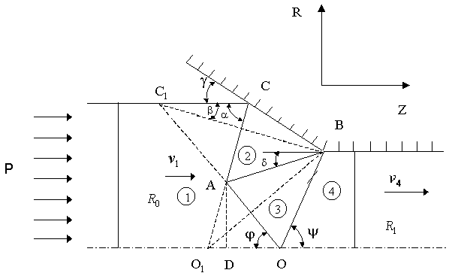
Расчетная схема представлена на рис. 1 Полагаем, что пластические деформации сосредоточены на линиях разрыва OA, OB, АС и СВ, являющихся границами раздела зон "1", "2", "3" и "4", движущихся как жесткие тела. В соответствии со схемой на рис. 1, различие в характере деформирования материала в зоне вблизи оси прессования (зона "3") и в зоне, прилегающей к конусной части матрицы (зона "2") будет определяться положением точек A и O. Рис. 1.
После того, как найдено давление и остаточная пористость, определяем деформированное состояние заготовки. Мерой суммарного формоизменения материальных частиц является степень деформации сдвига $Λ$:
$Λ=\int_{0}^{t}{H dτ}$, (1)
где $H$ - интенсивность скоростей деформации, $t$ - время.
В результате расчетов показано, что при угле $γ={\text{30}}^{∘}$ точка O по вертикали находится примерно под точкой C практически независимо от величины $μ$. С увеличением угла $γ$ точка O начинает смещаться относительно точки C влево (в соответствии со схемой рис. 1). Положение точки A меняется аналогично. Таким образом, наиболее равномерная деформация обеспечивается при углах $γ=\text{30}÷{\text{45}}^{∘}$.

Литература

1 .В.Л. Колмогоров. Механика обработки металлов давлением. Екатеринбург. УГТУ-УПИ. 2001,836с.
2. В.Е.Перельман. Формование порошковых материалов. Москва. Металлургия. 1979, 232с.
3. А.П. Поляков. О схеме жестких блоков в задаче выдавливания пористой заготовки. Известия ВУЗов. Цветная металлургия. 2004, №5, с.27-34.

